  ms Rotterdam |   Transfer
7 nopti,  pensiune completa | aeroport – port – aeroport
 | 
Insotitor  de grup roman | TAXE  Portuare si de aeroport
  Orar de zbor,  Compania KLM |   Cazare  Amsterdam – 1n
01.08.2025 Bucuresti 07:00 – Amsterdam 08:50
09.08.2025 Amsterdam 21:00 – Bucuresti 00:40 (10.08)
Orarul de zbor poate suferi modificari!
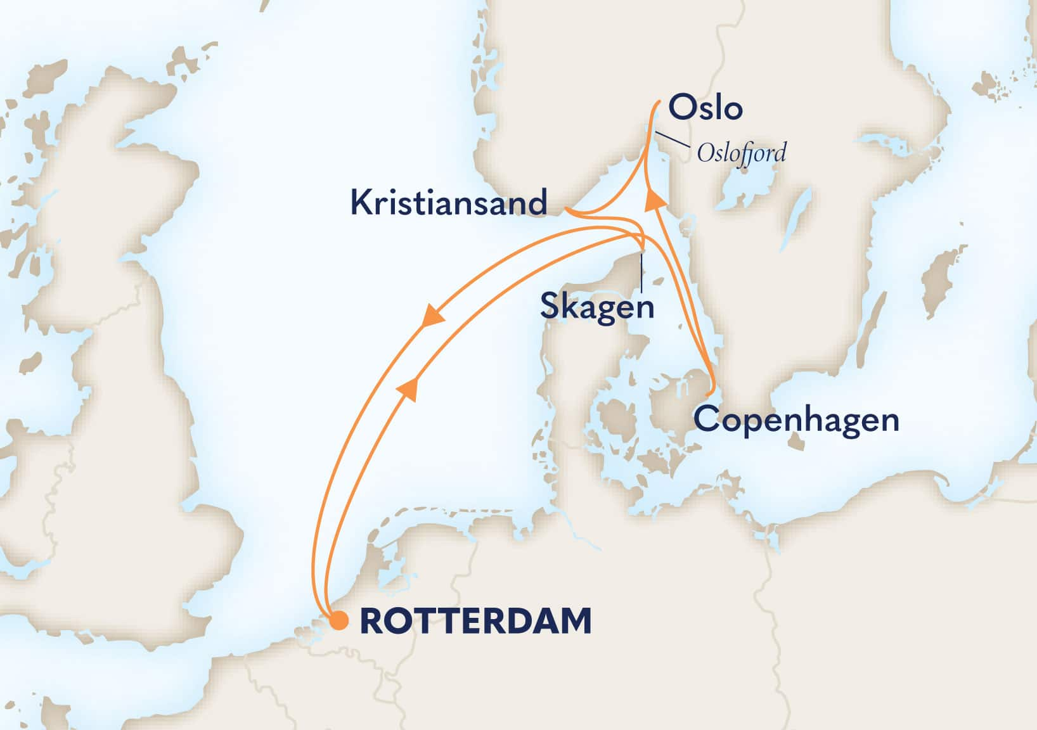

/
Croaziera de grup Capitale nordice si fiorduri norvegiene!
01/08 - 09/08/2025 |   de la  1999 €  /pers
Itinerar
Tarile de Jos – Danemarca - Norvegia

Cazare
01-08 | Hotel 3*, MD |  | Amsterdam
Data |  | Port |  | Sosire |  | Plecare
02-08 | Rotterdam, Tarile de Jos |  | - |  | 15:00
03-08 | Navigare |  | - |  | -
04-08 | Copenhaga, Danemarca |  | 08:00 |  | 17:00
05-08 | Oslo, Norvegia |  | 10:00 |  | 18:00
06-08 | Kristiansand, Norvegia |  | 08:00 |  | 17:00
07-08 | Skagen, Danemarca |  | 08:00 |  | 17:00
08-08 | Navigare |  | - |  | -
09-08 | Rotterdam, Tarile de Jos |  | 07:00 |  | -
Itinerarul poate suferi modificari.
Tarife  euro/ pers | Cabina interioara | Cabina cu balcon
Tarife  euro/ pers | N (garantata) | VH
Tarif SPECIAL – 28.02.2025 | 1999 | 2799
Tarif standard | 2149 | 2949
*Tarife valabile in functie de disponibilitatea la momentul rezervarii. Cabinele sunt categorie garantata si vor fi alocate pana la data de imbarcare de compania de croaziera. Cabinele alocate pot avea grad de obstruare.

Tariful include: | Tariful nu include:  Tariful nu include:
- cazare 7 nopti la bordul navei de croaziera in functie de tipul de cabina ales;  - toate mesele la bordul navei: micul dejun, pranzul, cina; ceaiul de dupa amiaza, apa, ceai si cafea la dozator la Lido Market;  - un program bine planificat de activitati in zilele petrecute in largul marii si o mare varietate de oferte de divertisment seara;  - utilizarea echipamentelor de gimnastica si fitness;  - participarea la activitatile de la bordul navei de croaziera (piscine, jacuzzi);  - bilete de avion Bucuresti – Amsterdam – Bucuresti cu bagaj de mana si bagaj de cala incluse;  - taxele portuare si de aeroport;  - transfer aeroport – port – hotel - aeroport;  - cazare cu mic dejun – 1 noapte in Amsterdam;  - insotitor de grup (pentru minim 25 persoane); | - servicii medicale la bord  - articolele puse la vanzare in magazinele de la bord  - excursiile optionale la tarm  - accesul la centrul de infrumusetare si Spa (tratamente si servicii personalizate)  - internetul  - asigurarea medicala de calatorie (recomandata)  - service Charge-ul 17 USD/ persoana/ zi (obligatoriu).
Conditii rezervare: | Conditii anulare:
Orice croaziera confirmata atrage o plata in avans de 40% Diferenta se achita cu 90 de zile inainte de plecare. | Mai mult de 90 de zile – pierderea avansului  89 - 0 zile – penalizare 100%  In caz de neprezentare la program penalizarea este 100%.
ms Rotterdam, cea mai noua nava a flotei, lansata in 2020 intruneste tot cea ce Holland America Line ofera mai bun: gastronomie rafinata, cabine superb decorate, divertisment de calitate si servicii premium oferite la bord.

 |  | 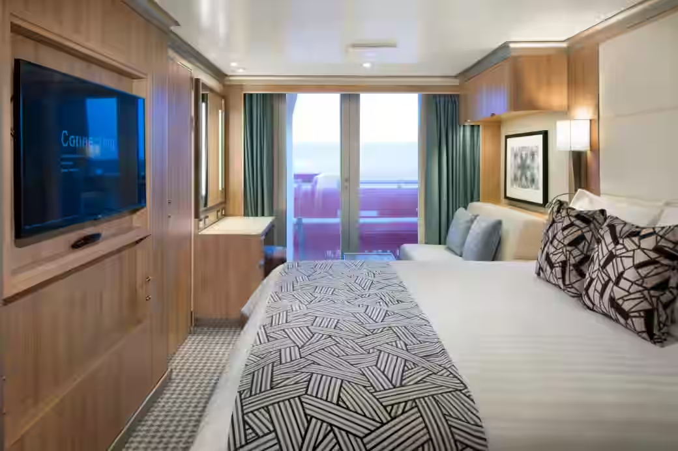
Cabina interioara |  | Cabina exterioara cu balcon
Nota: Imaginile cabinelor sunt reprezentative, dimensiunile si amenajarea variaza in cadrul fiecarui tip de cabina.

Itinerar
Ziua 1  01 august 2025, Amsterdam  Intalnire cu insotitorul de grup la aeroportul Otopeni si zbor catre Amsterdam. Transfer si cazare la hotel 3* in Amsterdam  Capitala Olandei, a fost fondata la sfarsitul secolului al XII - lea, fiind astazi cel mai mare oras al tarii, un important centru financiar si cultural. Orasul celebrului pictor Van Gogh este neobisnuit si diferit, cultural, plin de istorie, arta și binecunoscutele distractii din Cartierul Rosu. Construit pe raul Amstel, pe 90 de insule unite prin 1.300 de poduri, deasupra a 100 km patrati de apa, Amsterdam-ul este asemanat cu Venetia, insa o altfel de Venetie, mult mai cosmopolita, foarte relaxata si complet lipsita de prejudecati.  Ziua 2  02 august 2025, Rotterdam  Rotterdam, a carui istorie este legata in mod indisolubil de mare, gazduind cel mai mare port al Europei, te intampina cu arhitectura futuristica si vibratii moderne la orice pas. Printre zgarie norii care acopera orizontul vei gasi proiecte de arhictectura unice precum casutele cubice dar si hoteluri precum New York care incorporeaza o parte din istoria olandeza: aici era sediul Holland America Line si locul primului pas facut de imigranti spre Lumea Noua.  Vei fi transferat la Rotterdam pentru imbarcare pe nava Holland America Line, ms Rotterdam.  Ziua 3  03 august 2025, Navigare  O zi de relaxare la bord! Fiind zi de pe mare, ai timp din belsug sa descoperi facilitatile oferite de ms Rotterdam, sa vezi un spectacol de teatru, sa te bucuri de SPA si de toate activitatile propuse de echipa de diverstisment. Doar sa citesti cu atentie programul de la bord, sigur vei gasi o activitate pe placul tau.  Ziua 4  04 august 2025, Copenhaga  Copenhaga este, fara niciun dubiu, cea mai primitoare capitala a Europei de Nord! De la curajosii vikingi, la castele antice si palate, la stradute pavate, case din lemn si o anumita sculptura a Micii Sirene, Copenhaga este o poveste moderna cu final fericit. Coloratul cartier Nyhavn cu cafenele si restaurantele sale, Palatul Amalienborg sau resedinta de iarna a regilor danezi, Gradinile Tivoli – cel mai faimos parc de distranctii din Danemarca sunt doar cateva din minunile Copenhagai! | Ziua 5  05 august 2025, Oslo  Navigand prin Oslofjord vei ajunge in cea mai veche capitala a Scandinavei si centrul comercial al Norvegiei: Oslo. Orasul a fost un port major in ruta schimbului de marfuri pentru mai mult de un mileniu. Oslo, desi are doar 550.000 de locuitori este una dintre cele mai mari orase capitala ale lumii din punct de vedere al teritoriului. Un oras sofisticat, chic, unde vei gasi un mix arhitectural al secolelor XIX si XX, multe dintre case fiind decorate cu fresce luminoase si sculptura in lemn, si bulevarde largi presarate cu parcuri si piete publice. Oslo este casa Parcului de Sculptura Vigeland, a Primariei unde se tine ceremonia Premiului Nobel si a Galeriei Nationale unde poti admira „Tipatul” lui Edvard Munch.  Ziua 6  06 august 2025, Kristiansand  Kristiansand cunoscut ca fiind „Barcelona Norvegiei” este un oras mic dar vibrant, situat in sudul tarii. Kristiansand este despartit de Danemarca prin stramtoarea Skagerrak, cea care contecteaza Marile Baltica si Nordului. Desi are o istorie care poate fi urmarita pana la epoca de piatra, Kristiansand a fost fondat oficial in 1641 de catre regele Cristian al IV-lea, acesta construindu-si aici Palatul Regal. S-a dezvoltat in continuu, azi devenind destinatia preferata de vacanta pentru norvegieni care se bucura aici de cele mai insorite zile pentru plaja, city break-uri si multa istorie, toate adunate intr-o locatie relativ mica si foarte accesibila. Aici vei gasi si cea mai veche biserica in stil romanesc din Norvegia (Oddernes) si cel mai mare tun terestru din lume in Muzeul Tunului.  Ziua 7  07 august 2025, Skagen  Skagen, cel mai nordic punct al Danemarcei, locul unde cele doua mari – Baltica si Marea Nordului se intalnesc, a fost un mic sat pescaresc vizitat frecvent de artisti datorita calitatii luminii de aici. Usor, usor a castigat o reputatie mondiala si un loc unic in istoria artei. Case galben-auriu, restaurante gourmet si o natura extraordinara sunt doar cateva din atributele orasului.  Ziua 8  08 august 2025, Navigare  O zi de relaxare si, de ce nu, shopping, la bordul ms Rotterdam.  Ziua 9  09 august 2025, Rotterdam  Debarcare si transfer la aeroportul Amsterdam pentru zborul catre Bucuresti.

